муниципальное бюджетное дошкольное образовательное учреждение
детский сад общеразвивающего вида№ 26 «Ягодка» пгт. Ярославский
Хорольского муниципального округа Приморского края

Образовательный проект
Проект «Зимующие птицы»

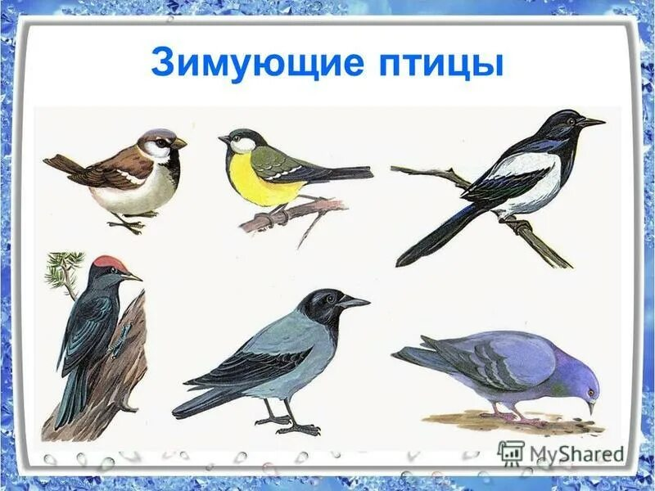

Воспитатель: Архипчук Ирина Анатольевна

пгт. Ярославский

2023 г

Тип проект: информационно-творческий.
Продолжительность: долгосрочный
Участники: педагог, дети и родители группы.
Вид проект: групповой.
Возраст детей-участников: 6-7 лет.
Срок: долгосрочный
База: подготовительная группа МБДОУ детский сад №26 пгт. Ярославский

Актуальность выбранной темы.
В холодное время года перед зимующими птицами встают жизненно важные вопросы: как прокормиться. Доступной пищи становится значительно меньше, но потребность в ней возрастает. Иногда естественный корм становится практически недоступным, поэтому многие птицы не могут пережить зиму и погибают.
Современный мир тотально подвержен общению посредством информационно-коммуникационных технологий, и подрастающее поколение не исключение в этом смысле. С другой стороны, такие важные вещи как личностное общение, взаимодействие с природой, отходят на второй план. Именно в период дошкольного детства происходит становление человеческой личности. Поэтому очень важно разбудить в детях интерес к живой природе, воспитывать любовь к ним, научить беречь окружающий мир.
В ходе подготовки к образовательно-воспитательному процессу выявилось, что у детей недостаточно развиты знания о птицах. Дети путают зимующих и перелетных птиц. Также у детей не развито чувство эмпатии, заботы. Поэтому мы решили реализовать проект «Зимующие птицы». Это должно позволить расширить и углубить знания детей о птицах, послужит формированию бережного отношения к птицам, осознанию того, что нужно ухаживать за ними в трудное для них время года. Надеемся, что в совместной работе с родителями мы повысим экологическое сознание ребенка.
Цель: расширение и обогащение знаний о зимующих птицах.
Задачи:
1.Закрепить знания детей о зимующих птицах, о роли человека в жизни зимующих птиц.
2.Пополнить развивающую среду группы материалами и оборудованием по теме проекта.
3.Воспитывать желание помогать птицам в трудное для них время.
Планируемые результаты
— Определение уровня знаний детей о зимующих птицах.
— Анкетирование родителей.
— Определение темы проекта, задач
— Пополнение словарного запаса
—Повышение активности и заинтересованности родителей в жизни детского сада
— Подбор необходимой литературы по данной теме.

Формы и методы работы с дошкольниками
—Экскурсии, наблюдения во время целевых прогулок
—Рассказы воспитателей и родителей
—Непосредственно образовательная деятельность
—Самостоятельная – художественная творческая деятельность

Обогащение развивающей предметно – пространственной среды
Оснащение художественной литературой. Создание книги. Использование наглядного материала. Подбор дидактических игр. Использование видеоматериалов. Изготовление атрибутов.
Участие родителей в реализации проекта.
— Подбор литературы, информации птицах
—Совместное творчество с ребенком
—Участие в мероприятиях по ознакомлению детей с птицами

Этапы проекта

Подготовка и реализация проекта
Деятельность педагога.
Наблюдение, беседа, сбор информации, работа с литературой, творческая работа.
Деятельность детей.
Игровые упражнения и дидактические игры. Наблюдение за птицами на прогулке:
внешний вид, строение, питание, повадки, сходства и отличия.
Рассматривание книги «Зимующие птицы». Раскрашивание силуэтов птиц. Рисование птиц, опираясь на поэтапные образцы. Аппликация
Деятельность родителей.
Рекомендации родителям по прочтению художественной литературы о зимующих птицах. Приобщить родителей к подбору художественной литературы (энциклопедии, сказки, рассказы, стихи, загадки) по данной тематике в книжный уголок группы. Выставка совместного с родителями творчества «Зимующие птицы!»
Материалы и оборудование.
Иллюстрации, пластилин, карандаши, загадки, различные крупы, атрибуты, силуэты птиц.
1этап – подготовительный
—определение уровня знаний детей о зимующих птицах;
—определение темы проекта;
—задач;
—подбор необходимой литературы по данной теме.
2 этап - основной
—Беседа: «Что мы знаем о птицах?»
—Создание книги «Зимующие птицы»
—Дидактические игры «Угадай птицу по описанию»
—Рассматривание зимующих птиц.
—Изготовление кормушек с родителями
—Подвижная игра «Шустрая синица»
—Пальчиковая гимнастика «Птичья кормушка»
—Художественное творчество, рисование «Кормушка для птиц»
—Просмотр мультфильма «Высокая горка»
—Памятка по кормлению птиц зимой
—Чтение сказки В. Бианки «Синичкин календарь».
—Заучивание стихотворений по мнемотаблице.
—ОД «Снегири на ветках»
—Отгадывание загадок о зимующих птицах.
—Физкультминутка «Снегирёк»
—Беседа «Покормите птиц зимой».
—Дидактические игры «Каких птиц зимой не увидишь?»
—Лепка «Зимующие птицы в кормушке».
—Чтение рассказов «Воробей» И. Тургенев; «Воробьишко» М. Горький;
— «Рассматривание птичьих следов»
—Подвижные игры «Совушка»
—Изготовление сладких кормушек

3этап – заключительный
— Анализ и подведение итогов
— Фотоотчёт родителей «Кормушка на участке»

Приложение.

БЕСЕДА С ДЕТЬМИ ПОДГОТОВИТЕЛЬНОЙ ГРУППЫ.
ТЕМА: «ПОКОРМИТЕ ПТИЦ ЗИМОЙ»
Цель: Формировать у детей обобщенное представление о зимующих птицах.
вызвать желание помогать им в трудных зимних условиях.
Задачи: Формировать знания детей о птицах, как о живых существах, дать представление о том, как зимуют птицы, чем им могут помочь люди. Закрепить причину их перелетов (перелетные, кочующие, зимующие). Воспитывать интерес и любовь к природе родного края, формировать эмоциональную и неравнодушную личность в ребёнке, способную понять и пожалеть «братьев наших меньших» вызывать стремление беречь птиц, помогать им.
Содержание:
Воспитатель беседует о том, что зима давно уже вступила в свои права: дуют холодные ветра, мороз сковал землю, кругом лежит снег, голые деревья скрепят от холода.
- А как живется зимой птицам? (Голодно птицам, насекомые в зимней спячке, плоды, ягоды, семена трав – под снегом. Мало корма находят птицы зимой. С утра до вечера ищут себе крохи пропитания. Пуховые, теплые, перьевые шубки защищают от холода, но не от голода).
В суровые годы из десяти синиц за зиму выживает только одна. Девять погибают от голода. Жалко? (Очень жалко)
Послушаете стихотворение Н. Грибачева.
Ну, морозы, ну, морозы,
Нос наружу – ой – ой – ой!
Даже белые березы
В серой корке ледяной.
Даже белки - непоседки
В ожидании тепла
Не снуют на ветку с ветки, Не вылазят из дупла.
И голодная синица
Тихо плачет у окна: «Негде греться и кормиться, Ни козявки, не зерна.
День дымит морозной далью,
Ночи стылы и темны,
Замерзаю, голодаю,
Не дожить мне до весны! »
- Ребята, кто же сможет помочь голодающим птицам?
- Правильно, птицам на помощь должны прийти люди. И надо спешить! Дорог каждый час!
- Послушайте продолжение стихотворения.
И сказал Сережка: «Ладно!
Потерпи не долгий срок… »
И достал он из чулана
Длинный гвоздь и молоток.
Похрустев по снежной корке,
Где петлял следами лис,
Закрепил у старой елки
На пеньке фанерный лист.
А на лист – зерна,
А на лист – пшена,
Конопли две горсти – Собирайтесь, гости!
- Ребята, а вы хотите помочь птицам? А как?
- Правильно, можно сделать и повесить кормушки.
Воспитатель предлагает разные варианты кормушек. Дети рассматривают и делятся предположениями, какую кормушку они сделают дома с родителями для «Птичьего кафе».
- Но чем мы будем их кормить? Хорошо, если летом собраны семена сорных трав, деревьев, плоды кустарников. А если нет? Что делать? Надо сказать, что в зимнее время птицы становятся менее разборчивы в еде и едят то, что летом бы не стали есть. Поэтому для подкормки годится пища с нашего стола. Можно повесить кусочки несоленого сала, жира, мяса, творога. Можно предложить птицам остатки крупяной каши и крошки хлеба. Вороны любят очистки от овощей и любую пищу, воробьи - крупу, семена, хлеб. Снегири – семечки арбуза, тыквы; свиристели – рябину, маслины.
- Чтобы правильно кормить птиц, необходимо соблюдать некоторые правила:
- во время подкормки не сорить, не оставлять на улице полиэтиленовые пакеты, жестяные банки, коробки;
- подкармливать в одном и том же месте, желательно в одно и то же время, птицы будут сами прилетать к этому времени;
- кормить птиц регулярно, ежедневно, нельзя подкармливать время от времени, именно в морозы нужна пища каждый день, чтобы птицам выжить;
- корма класть немного, именно для того, чтобы подкормить, поддержать в трудное время.
Воспитатель говорит, что во время кормления птиц интересно за ними понаблюдать, как они быстро слетаются, как будто сообщают друг другу.
- Какой внешний вид у птиц? Какое поведение? Что едят разные птицы?
- Если стоять тихо, не двигаясь, не шумя, можно открыть для себя множество птичьих тайн.
- Ребята, послушайте стихотворение А. Яшина.
Покормите птиц зимой,
Пусть со всех концов
К вам слетаться, как домой, Стайки на крыльцо.
Небогаты их корма,
Грсть одна нужна, Горсть одна – и не страшна Будет им зима.
Сколько гибнет их –
Не счесть, видеть тяжело! А ведь в нашем сердце есть И для них тепло.
Разве можно забывать:
Улететь могли,
А остались зимовать
Заодно с людьми…
- Если мы позаботимся о птицах зимой, летом птицы позаботятся о наших садах, лесах, парках и т. д.
- Каких зимующих птиц вы знаете? (Воробьи, голуби, синицы, сороки, вороны, снегири, дятлы, и т. д.)
- Зимующие птицы с нашей помощью доживут до весны и …
По небу весело скользят,
Летят пернатые друзья И пропоют, чирикая:
«Спасибо вам великое!»

БЕСЕДА: «ЧТО МЫ ЗНАЕМ О ПТИЦАХ»
Цели:
- Формировать экологическую культуру у детей;
- Прививать любовь к природе и воспитывать бережное отношение к ней.
Задачи:
- расширить знание детей о зимующих птицах;
- формировать умения и навыки наблюдения за птицами;
- воспитывать доброжелательное отношение к птицам;
- вызывать стремление беречь их, помогать зимующим птицам;
- совершенствовать монологическую речь с опорой на предметносхематические модели;
- совершенствовать диалогическую речь;
Словарная работа: клест, свиристель; зимующие птицы; перелётные птицы. Оборудование к занятию: картинки с птицами, кормушка
Методика проведения занятия:
1.Вводная часть:
Воспитатель: Ребята, у нас сегодня очень интересное занятие. Сегодня мы поговорим о………..
Воробьи, стрижи, пингвины,
Снегири, грачи, павлины, Попугаи и синицы:
Одним словом это – ... (птицы) Ответы детей.
Воспитатель: Правильно ребята, сегодня мы поговорим о птицах.

2.Основная часть:
Игра "Прилетели птицы"
Я сейчас буду перечислять птиц, но если вы услышите что-нибудь другое, хлопайте в ладоши, топайте ногами!
Прилетели птицы: голуби, синицы, аисты, вороны, мухи и стрижи (на слово "мухи" - хлопают в ладоши).
Прилетели птицы: голуби, синицы, аисты, вороны, галки, макароны (на слово "макароны"- хлопают в ладоши).
Прилетели птицы: голуби, синицы, чижи, чибисы, вороны, галки, стрижи, комары, кукушки (на слово "комары"- хлопают в ладоши).
Прилетели птицы: голуби, куницы, овсянки, поползни, дятлы (на слово "куницы"- хлопают в ладоши).
Прилетели птицы: голуби, синицы, галки, стрижи, чибисы, чижи, аисты, кукушки, даже совы и скворцы… Все вы молодцы!

Скажите, пожалуйста, как называются птицы, которые остаются с нами зимовать.
Ответы детей.
Воспитатель: Молодцы, зимующие. Каких зимующих птиц вы знаете?
Ответы детей.
Воспитатель: Правильно. Послушайте стихотворение:
Покормите птиц зимой,
Пусть со всех концов
К вам слетятся, как домой, Стайки на крыльцо. Небогаты их корма,
Горсть одна нужна, Горсть одна – и не страшна Будет им зима.
Сколько гибнет их – Не счесть, видеть тяжело!
А ведь в нашем сердце есть
И для них тепло.
Разве можно забывать:
Улететь могли, А остались зимовать Заодно с людьми.
Воспитатель: Как вы думаете ребята, что страшнее птицам холод или голод?
Ответы детей.
Воспитатель: Конечно же, голод. Кто же может помочь птицам зимой?
Ответы детей.
Воспитатель: Правильно, человек. Мы с вами можем помочь нашим маленьким друзьям. А как мы поможем им?
Ответы детей.
Воспитатель: Мы смастерим птичек из разных круп и семечек.
Мы будем отгадывать загадки про зимующих птиц, а картинки с отгадками будем прикреплять к кормушке. Я весь день ловлю жуков, Ем букашек, червяков.
Зимовать не улетаю,
Под карнизом обитаю. Чик-чирик! Не робей!
Я бывалый...(воробей) Трещала с самого утра:
Пор-ра! Пор-ра!
А что пора? такая всем морока,
Когда трещит...(сорока) Спиною зеленовата,
Животиком желтовата,
Чёрненькая шапочка
И полоска шарфика. (синица)
Чернокрылый,
Красногрудый
И зимой найдет приют:
Не боится он простуды –
С первым снегом тут как тут! (снегирь)
Воспитатель: Молодцы. Посмотрите, сколько птиц слетелось к нашей кормушке.
Воспитатель: Угадайте, какая птица произносит такие звуки:
Кар-кар! (ворона)
Чик-чирик, чив-чив! (воробей)
Ча-ча-ча! (сорока)
Свири-свир! (свиристель)
Цок-цек, цок-цек! (клёст)
Рюм-рюм-рюм! (снегирь)
Синь-синь-синь! (синица)
Воспитатель: Молодцы!
Физкультминутка. Пальчиковая гимнастика.
Мы кормушку смастерили.
Мы столовую открыли. Воробей, снегирь – сосед, Будет вам зимой обед!
В гости в первый день недели
Две синицы прилетели, А во вторник – снегири, Ярче утренней зари! Три вороны были в среду Мы не ждали их к обеду.
А в четверг со всех краев –
Десять жадных воробьев
В пятницу в столовой нашей Голубь лакомился кашей.
А в субботу на пирог
Прилетело семь сорок.
Воспитатель: Я вам хочу напомнить, что еда с нашего стола для птиц не годиться. Синичке можно предложить кусочек несолёного сала, воробьям хлебные крошки, крупу, семена, вороны всеядные птицы, снегири любят семечки арбуза, тыквы, облепихи, барбариса, свиристели любят рябину, голуби любят крупу и хлеб. Клёст очень любит еловые и сосновые шишки, крепкий клюв крестом ловко шелушит шишки. Ещё клёст удивителен тем, что в трескучий мороз выводит птенцов.
Чтобы кормить птиц, необходимо соблюдать некоторые правила:
Чтобы правильно кормить птиц зимой, необходимо соблюдать следующие правила:
- во время подкормки не сорить, не оставлять на улице полиэтиленовые пакеты, жестяные банки, коробки – лучше сделать кормушки;
- подкармливать в одном и том же месте, желательно в одно и тоже время, птицы сами будут прилетать к этому времени;
- кормить птиц регулярно, ежедневно, нельзя подкармливать время от времени, именно в морозы нужна пища каждый день, чтобы птицам выжить;
- корма класть немного, именно для того, чтобы подкормить, поддержать в трудное время.
- Развешивайте кормушки в спокойных для птиц местах.
- Кормушки нужно держать в чистоте.
- Следите, чтобы в кормушке не было снега.
- Помните, что основные зимние корма: семечки арбуза, дыни, тыквы, пшеничные отруби, овсяные хлопья, пшено, семена подсолнечника (не жаренные, не солёные), сушёные ягоды боярышника, шиповника, крошки белого хлеба, несолёное свиное сало, говяжий жир. Нельзя давать чёрный хлеб.
Запомнили? Давайте повторим некоторые правила.
Ответы детей.
3.Заключительная часть:
Воспитатель: А сейчас выходите, вставайте в круг, и давай те поиграем.
Игра называется “Угадай-ка”. Я вам буду бросать мяч, и называть птицу, а вы будете говорить перелётная это птица или зимующая.
Проводится игра.
Воспитатель: Молодцы! Сегодня мы с вами говорили о зимующих птицах, как мы можем им помочь зимой. Что вам понравилось на занятии?
Ответы детей.
Воспитатель: А что было сложного на занятии?
Ответы детей.
Рефлексия
Воспитатель: А сейчас я предлагаю вам посмотреть видеофильм о зимующих птицах

Изготовление птиц с родителями

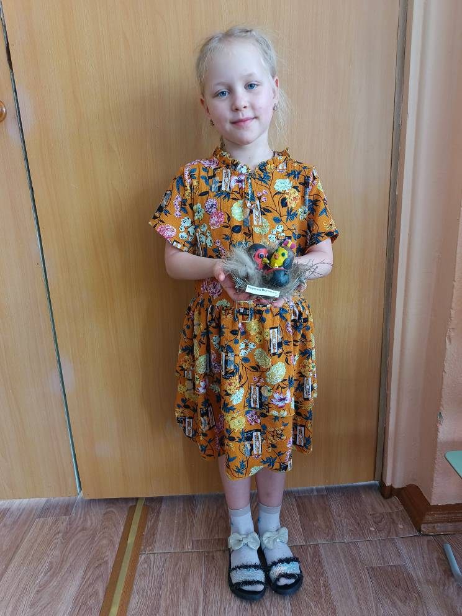

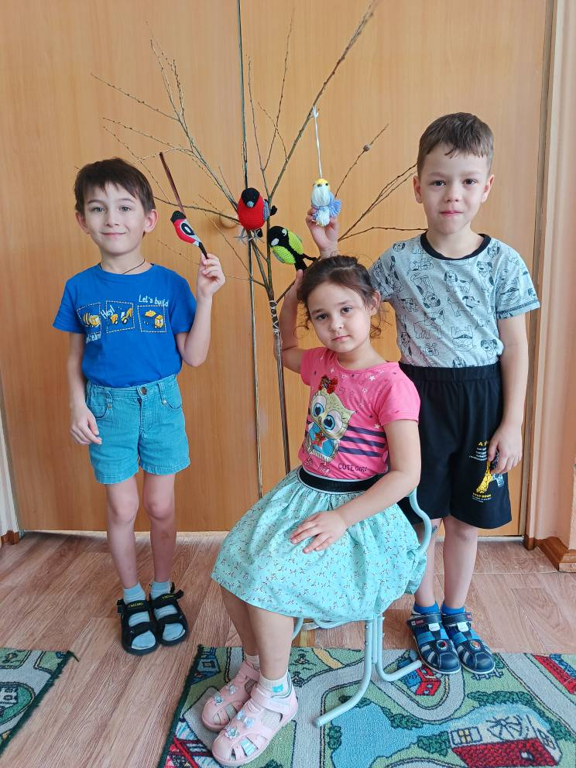

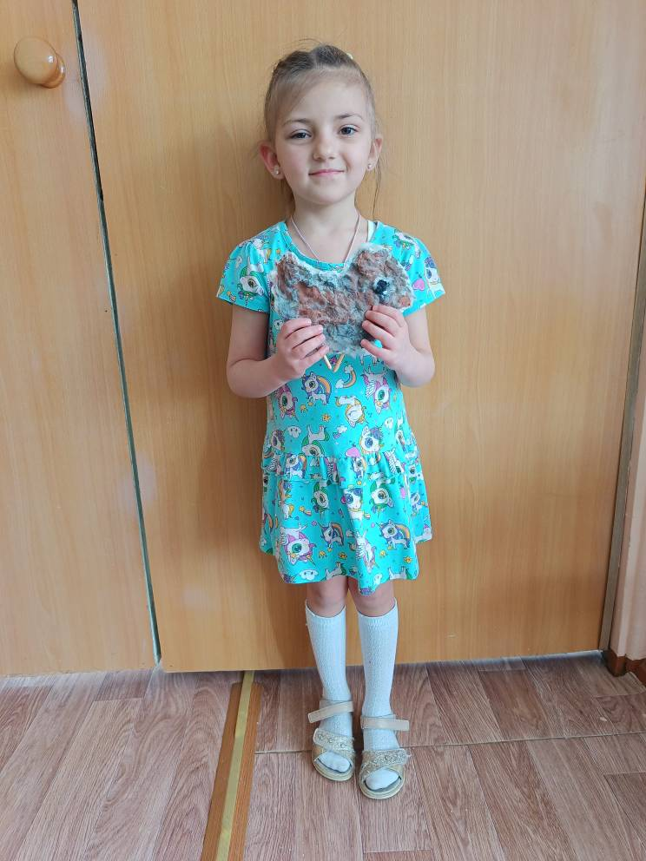

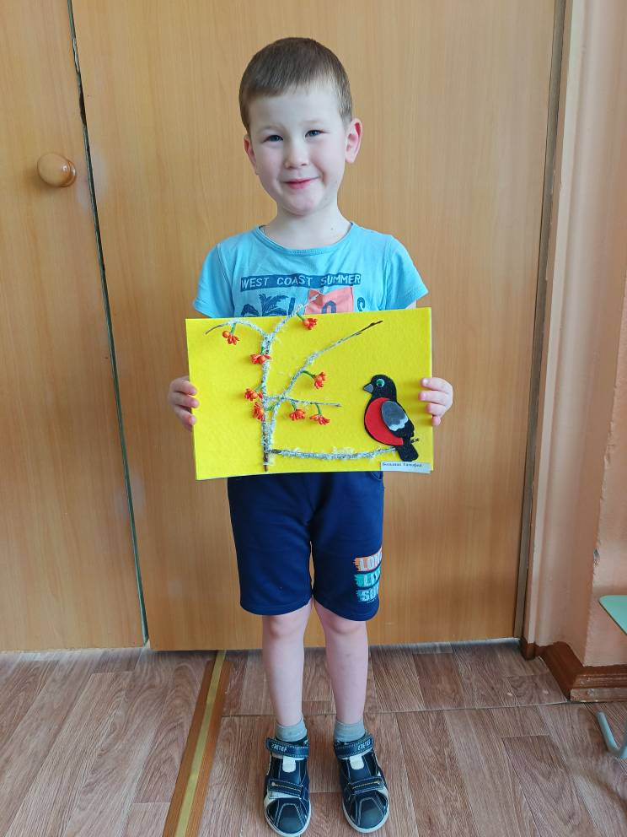

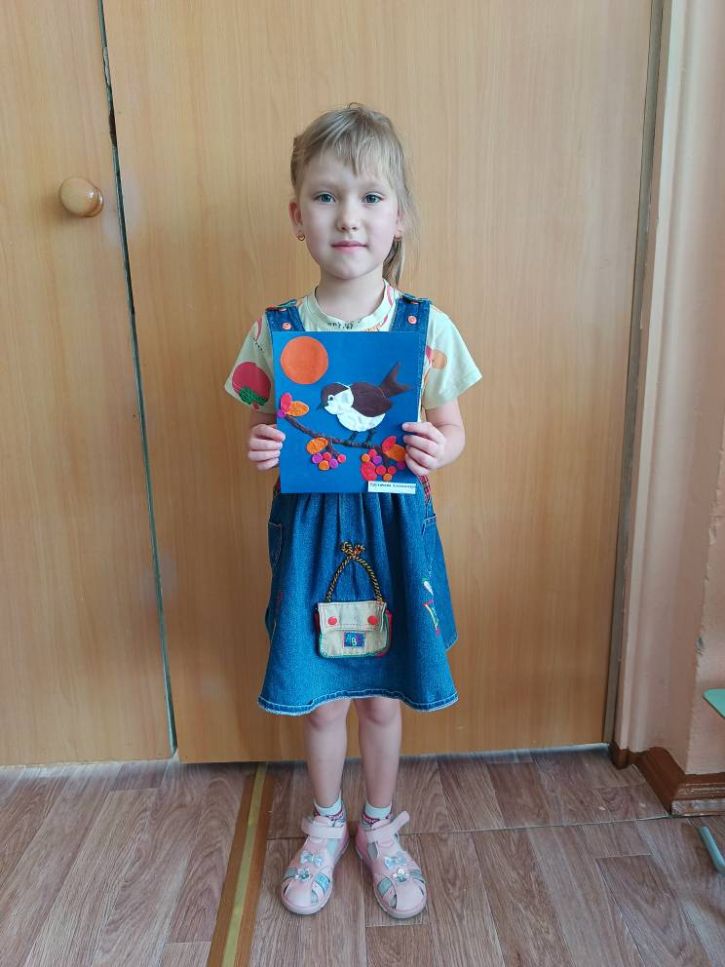

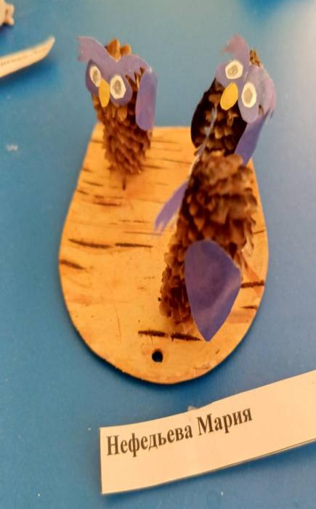

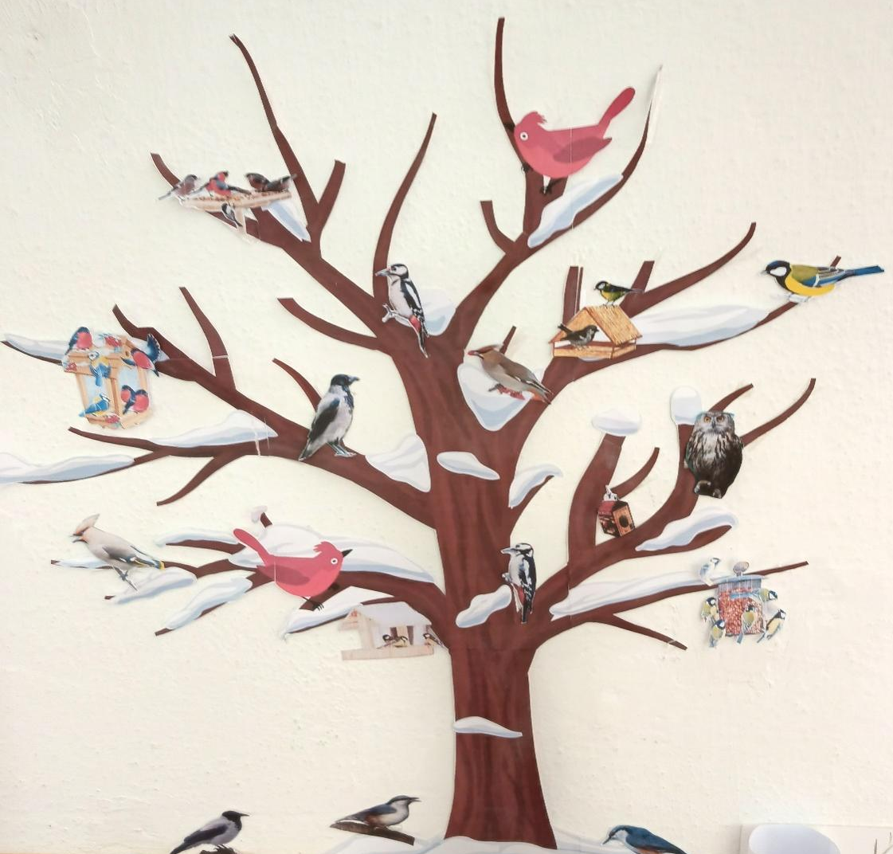

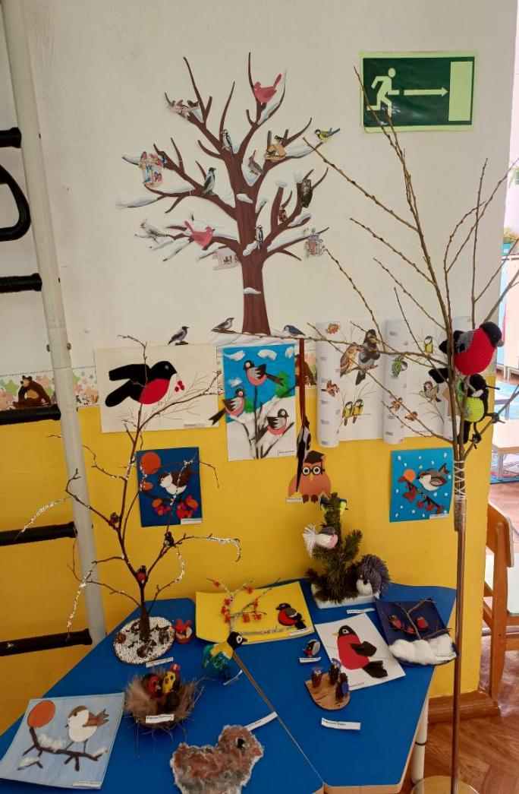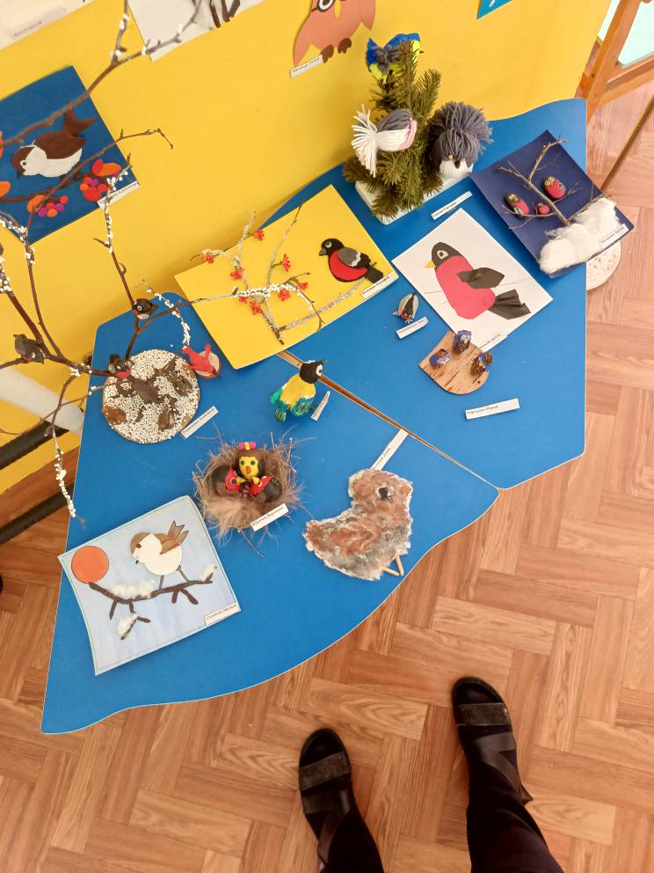

Аппликация «Снегири на ветке»

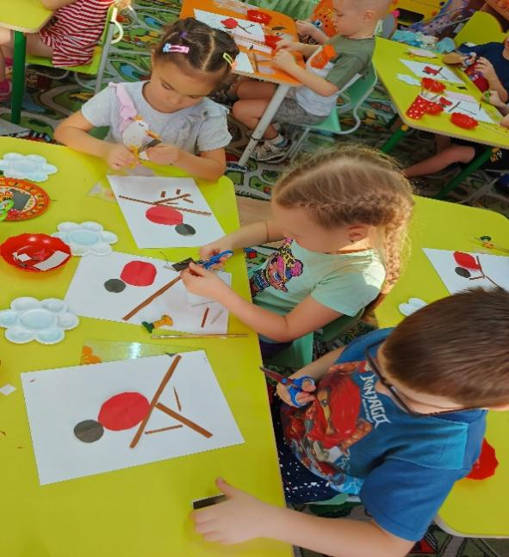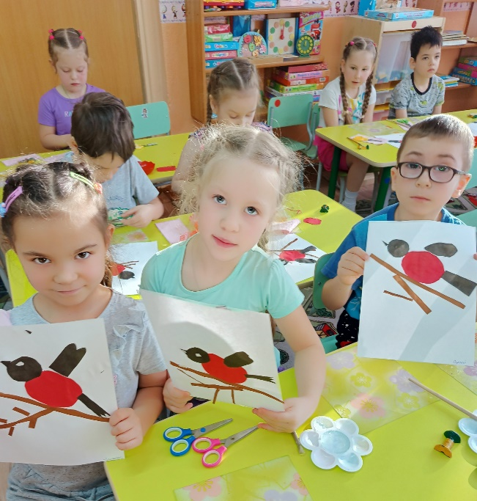

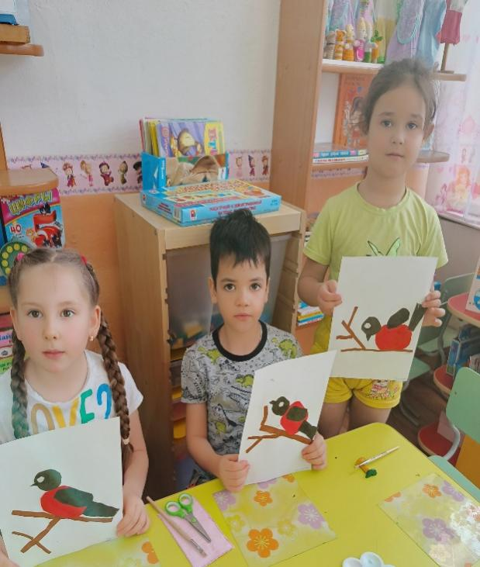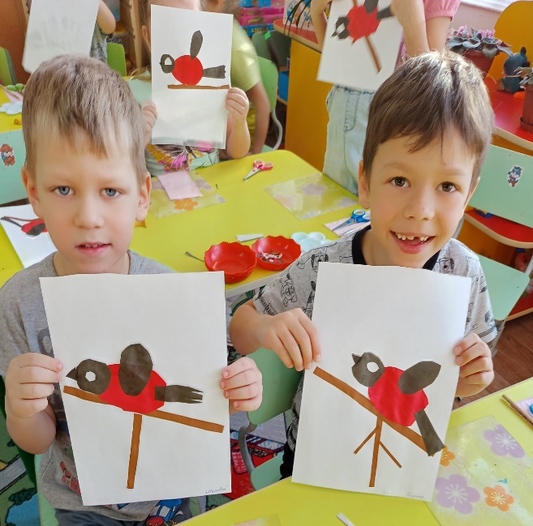

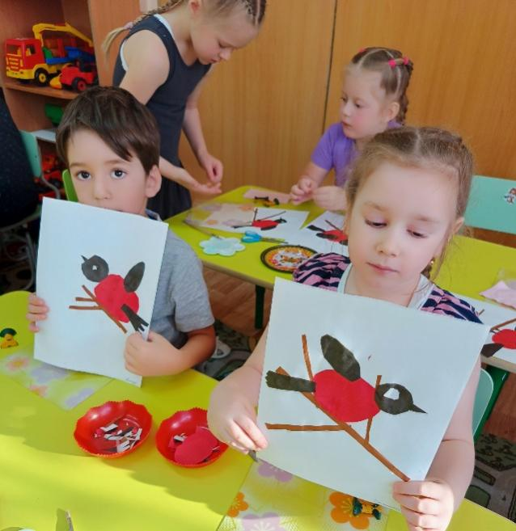

Угощение для птиц «Сладкая кормушка»

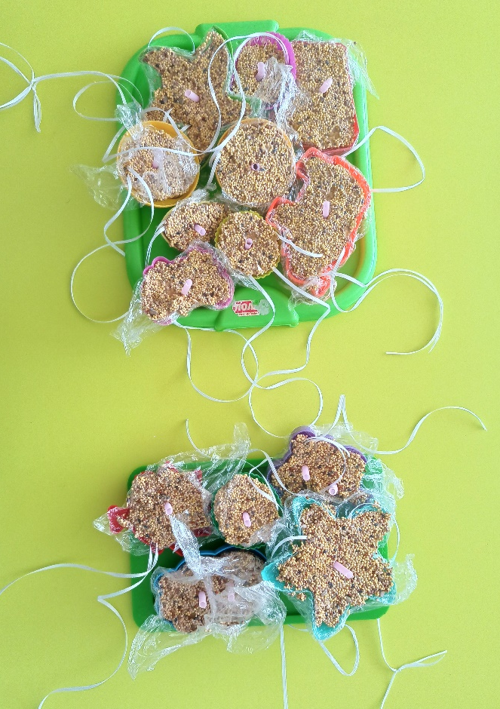

КОНСПЕКТ ЗАНЯТИЯ "ЗИМУЮЩИЕ ПТИЦЫ В
КОРМУШКЕ"
Цель:
Учить детей изображать птиц аппликационным способом из отдельных частей разной формы и величины.
Задачи:
Продолжать формировать умения разрезать квадрат по диагонали на 2 прямоугольника.
Продолжать формировать умения вырезать круг из квадрата, овал из прямоугольника.
Закреплять навыки рисования мелких частей тела: клюв, лапки.
Развивать у детей речь, мелкую моторику пальцев рук, творческое воображение.
Воспитывать аккуратность, бережное отношение и заботу о птицах.
Методика проведения занятия:
1.Вводная часть:
Воспитатель: Ребята, сядьте ровненько, спина прямая, ноги вместе. Скажите, а какое время года сейчас?
А какие птицы зимуют с нами? Как их называют одним словом? - Зимующие.
Назовите их. И почему они не улетают в теплые края, а остаются с нами зимовать? (ответы детей)
А как вы думаете, ребята, трудно птицам зимовать? Почему? (ответы)
А как люди и мы с вами можем помочь птицам перезимовать и не погибнуть в холодную зиму (ответы)
2.Основная часть:
Вот и мы сегодня будем делать зимующих птиц в технике пластилинография, . А каких будем делать птиц, отгадайте:
1. В серой шубке перовой и в морозы он герой,
Скачет, на лету резвиться, не орел, а все же птица.
(воробей)
2.Чернокрылый, красногрудый и зимой найдет приют, Не боится он простуды, с первым снегом тут как тут. (снегирь)
3.Постучит в окошко птичка, ты кто? (синичка)
Чтоб не мерзла за окошком, я ей кину хлеба крошку.
Да, ребята, мы сегодня будем делать аппликацию зимующих птиц; снегиря, воробья, синицу. А сейчас немножко отдохнем. Встали.
Физкультминутка:
Птички в гнездышках сидят и на улицу глядят, Погулять они хотят и тихонечко летят.
А сейчас, ребята, пройдите за рабочие места.
Давайте с вами рассмотрим птиц и их окрас (Дятел, синица, воробей снегирь.) Подготовим пластилин.
А сейчас сделаем пальчиковую гимнастику "Дружба" Практическая деятельность детей.
3.Заключительная часть:
Дети своих птичек вывешивают на доску.
Рассматривают птиц, делятся впечатлениями.

Конспект занятия по развитию речи «У кормушки»
Цель: обучение составлению рассказа по картине; учить согласовывать слова в предложениях; упражнять детей в отгадывании птиц по их описанию;
Задачи: Развивать связную монологическую речь, стимулировать
и развивать речевое творчество детей; Продолжать воспитывать стремление сохранять и оберегать природный мир, видеть его красоту, следовать доступным экологическим правилам в деятельности и поведении .
Оборудование: картина «Кормушка», предметные картинки с изображением зимующих птиц, проектор.
Ход занятия:
(воспитатель включает проектор, слайдовая презентация по тексту)
Воспит. Бескрайни просторы нашего северного края. Прекрасны леса, реки и озера. Разные птицы прилетают к нам весной и остаются на зиму в этом суровом крае. Дни зимой коротки, редко выглядывает солнце, а ночи длинные и морозные. В такое время года птицы всегда страдают от голода и холода. Люди проявляют заботу о них и помогают перезимовать.
Загадка о кормушке. Что за стол среди берез Под открытым небом?
Угощает он в мороз
Птиц зерном и хлебом.
Почему столовую для птиц называют кормушкой?
Показ картины и беседа по ней.
- Куда прилетели птицы? (в столовую для птиц, к кормушке)
- Кто сделал кормушку для птиц? (папа, дедушка)
- Как вы думаете, что нужно для постройки кормушки? (дощечки, гвозди, молоток, верёвка)
- Куда дети повесили кормушку? (на дерево, на ветку)
- Какие угощения дети приготовили для птиц? (сало, ягодки рябины, семечки, пшено, крошки)
- Какие птицы прилетели к кормушке? (Синицы, воробьи, снегири) 7. Как можно назвать этих птиц одним словом? (зимующие птицы)
Воспит. Ребята я предлагаю вам послушать рассказ по этой картине.
Рассказ воспитателя. Наступила холодная зима. Голодно птицам в лесу. Дети попросили папу сделать кормушку. Принесли дощечки, гвозди, молоток. Когда кормушка была готова, дети закрепили её на деревце, и насыпали в неё угощение: семечки, пшено, крошки, подвесили кусочек сала и гроздь рябины. Сначала на кормушку прилетели воробьи, потом синицы, а потом и снегири. Птицы быстро клевали корм. Дети остались довольны.
Воспит. А теперь я предлагаю вам ребята придумать свой рассказ по этой картине.
Творческое задание.
1. Придумать рассказ по аналогии.
(дети придумывают свои рассказы аналогичные воспитателю 2-3 реб.) Воспит. Вы составили интересные рассказы, давайте немного отдахнём.
Динамическая пауза «Снегири».
Вот на ветках, посмотри, (опущенными руками показывают грудку)
В красных майках снегири
Распустили пёрышки (хлопают себя по бокам)
Греются на солнышке
Головой вертят,
Улететь хотят
Улетели! Улетели! (бегут по кругу взмахивая руками) За метелью, за метелью.
(2раза)
Воспит. Кто ещё хочет рассказать свой рассказ? (2-3реб)
Воспит. Вы составили интересные рассказы, а теперь я предлагаю вам поиграть в игру.
Игра «Узнай по описанию»:
- Шустрый, быстрый, ловкий, драчливый боевой, смелый. (воробей)
- Красногрудый, ленивый, грустный, малоподвижный. (снегирь)
- Желтогрудая,тонконогая, юркая, весёлая, умная. (синица)
- Красноголовый, большой, умный, зимующий, всё время стучащий. (дятел) 5. Большеглазая, сонная, ночная, малоподвижная, зимующая. (сова) Воспит. Какие молодцы всех угадали.
Итог:
- Чем страшна зима птицам?
- Как дети помогли птицам?
- Какие угощения дети приготовили для птиц?
- Какие птицы прилетели к кормушке?
- Как назвать этих птиц одним словом?

Дидактические игры.
- «Один – много»
Цель: закрепить понятие «один» - «много»; упражнять в образовании названий птиц единственного и множественного числа.
- «Назови одним словом»
Цель: упражнять в узнавании птиц по их внешнему виду, правильно называть;
уточнить понятие «зимующие птицы»; развивать внимание, память; воспитывать заботливое отношение к птицам.
- «Назови птицу по описанию»
Цель: упражнять в узнавании птиц по описанию; развивать внимание, логическое мышление.
- «Кто из птиц лишний»
Цель: упражнять в узнавании зимующих птиц по внешнему виду; уточнить понятие «перелётные птицы», вспомнить их названия, уметь различать с зимующими птицами; развивать внимание, память.
- «Кто из птиц улетел»
Цель: формировать умение узнавать зимующих птиц, правильно их называть; развивать зрительное внимание, память.
- «Где какая птица находится»
Цель: формировать умение узнавать зимующих птиц, правильно их называть; развивать умение ориентироваться в пространстве, употребляя в речи понятия «вверху», «внизу», «слева», «справа», «между», «под», «над», «на»

Настольно-печатные игры.
Домино «Птицы», Лото: «Животный мир», «Профессии», «Зимующие птицы», разрезные картинки «С какого дерева листок?», «Кто, где живёт?», «Чей обед?».
Цель: развивать интерес к птицам, расширять кругозор и обогащать словарный запас детей новыми терминами, развивать связную речь.
Сюжетно-ролевые игры.
«Птичий двор», «Ветеринарная клиника», «В гости к птицам».
Цель: развить интерес к птицам и их образу жизни, учить подражать людям разных профессий; воспитывать любовь к птицам; продолжать учить играть всем вместе, партнёрским отношениям со сверстниками.
Словесные игры: «Чей дом?», «Доскажи словечко».
Цель: расширить у детей знания о птицах, научить их правильно называть, продолжать развивать умение слушать и слышать собеседника, развивать речь, память, образное мышление.
Подвижные игры: Подвижная игра с речевым сопровождением «Птички», «Веселый воробей», игра малой подвижности «Гуленьки», «Птички в гнездышках», «Птички в гнездышках», «Воробышки и кот», «Ласточки».
Цель: координация речи с движением, работа над темпом и ритмом речи, развитие творческого воображения, закрепить знания детей о характерных движениях птиц, научить имитировать их голоса, закрепить знания детей о птицах, о действиях, которые они совершают.

Наблюдение за птицами зимой.
Цель:
- формировать представления о жизни птиц зимой;
- воспитывать желание заботиться о птицах, выделяя признаки живого.
Ход наблюдения:
Не видно в лесу тропинок, В тулупах кусты стоят. Уснувших жуков и личинок Укрыл под корой снегопад.
Лети же, пичуга, к людям
И прячься скорей за окном,
А мы кормить тебя будем
Крошками хлеба, пшеном.
Воспитатель задает детям вопросы.
- Каких птиц вы видите зимой около своего дома?
- Почему они прилетают к жилью человека?
- Зачем люди зимой устраивают кормушки для птиц?
- Почему зимующих птиц надо подкармливать?
- много ли птиц прилетает к нашим кормушкам?
- Какой корм они охотнее поедают?
- Что вы еще видели, наблюдая за птицами на кормушке?
- Есть ли кормушка возле вашего дома?

Наблюдение за зимующими птицами.
Цели:
- закреплять знания о зимующих птицах;
- формировать представление о добывании пищи зимующими птицами;
- воспитывать желание заботиться о них и охранять.
Ход наблюдения: Вновь разгулялась вьюга, Срывает снежные шапки.
Совсем замерзла пичуга,
Сидит, поджимая лапки.
Воспитатель задает детям вопросы.
- Каких птиц называют зимующими?
- Чем они питаются?
- Каких зимующих птиц вы знаете?
- Почему зимующие птицы не улетают на зиму в теплые края?
- Как человек может помочь зимующим птицам?
Зимующие птицы не улетают от нас в теплые края, так как и зимой находят корм. Они питаются почками, семенами и плодами растений, спрятавшимися насекомыми, отыскивают корм около жилья человека. Часть птиц погибает от холода зимой. Люди могут помочь зимующим птицам – синичкам дают несоленое сало, воробьи любят пшено, семечки.

Наблюдение за вороной
Цели:
- расширять представления о зимующих птицах, учить различать их по внешнему виду;
- воспитывать любовь и бережное отношение к зимующим птицам.
Ход наблюдения:
Воспитатель загадывает детям загадку, предлагает ответить на вопросы.
Шапочка серенькая,
Жилеточка нетканая,
Кафтанчик рябенький
А ходит босиком (ворона)
- Кто это, как зовут эту птицу?
- В чем особенности ее внешнего вида?
- Где она живет?
- Чем питается?
- Есть ли у нее враги?
Приметы:
Ворона под крыло нос прячет – к морозу.

Наблюдение за снегирем.
Цели:
- формировать представления о зимующих птицах, заботе человека о них;
- знакомит с характерными особенностями снегиря.
Ход наблюдения:
Воспитатель задает детям вопросы, предлагает отгадать загадку.
- Как выглядит снегирь?
- Чем питается?
- Где зимует?
- Как человек заботится о нем?
- Почему снегирь прилетел к нам зимовать?
Каждый год я к вам лечу –
Зимовать у вас хочу.
И еще красней зимой
Ярко-красный галстук мой. (снегирь)
Есть примета: если снегирь под окном чирикает – это к оттепели.

Наблюдение за голубями.
Цели:
- закреплять представления о птичьем мире (чем питаются птицы, где живут, как человек ухаживает за ними).
Ход наблюдения:
Воспитатель задает детям вопросы - Кто часто прилетает к нам на участок?
- Откуда ни к нам прилетели?
- Где они живут? - Кто их кормит?
- Что они любят клевать?
- Как называется домик, где живут голуби?
- Голуби перелетные или зимующие птицы?

Заучивание стихов по мнемотаблицам
.
